《线性代数》模拟试题（六）
一、选择题（每小题4分，共20分）
1. 设是矩阵，齐次线性方程组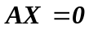仅有零解的充要条件是（ ）.
（A）的列向量组线性相关 （B）的列向量组线性无关
（C）的行向量组线性相关 （D）的行向量组线性无关
2. 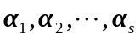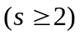线性无关的充要条件是（ ）.
（A）都不是零向量 （B）任意两个向量的分量不成比例
（C）至少有一个向量不可由其余向量线性表示 （D）每个向量均不可由其余向量线性表示
3. 设矩阵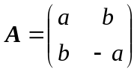其中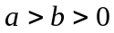且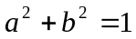，则为（ ）.
（A）正定矩阵 （B）负定矩阵 （C）初等矩阵 （D）正交矩阵
4. 为阶方阵，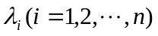是的特征值，则必有（ ）.
（A）互异 （B）不等于零
（C）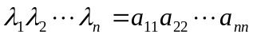 （D）
5. 若存在一组数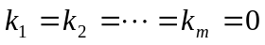使得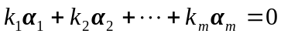成立，则向量组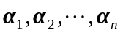（ ）.
（A）线性相关 （B）线性无关
（C）可能线性相关也可能线性无关 （D）部分线性相关
二、填空题（每小题4分，共20分）
1. 设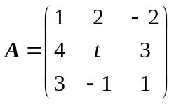，为非零矩阵，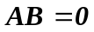，则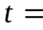 .
2. 设阶方阵的个特征值为1，2，…，，则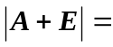 .
3. 设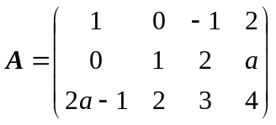，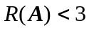，则 ，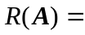 .
4．二次型的秩为 ，正惯性指数为 ，负惯性指数为 .
5. 若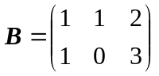，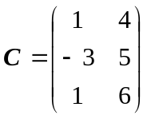，则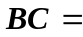 .
三、计算题（8+8+8+14+12分）
1. 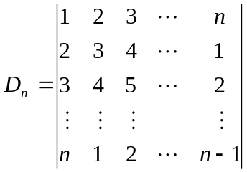.
2．确定下列方程组是否有解，若有解，求其通解.
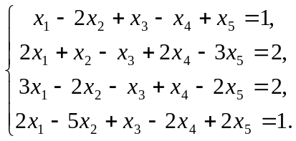
3．解矩阵方程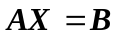求，其中
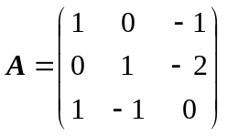， 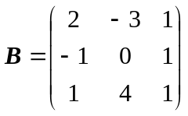.
4．设矩阵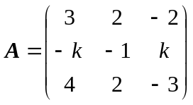，问当为何值时，存在可逆矩阵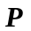使得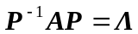，其中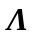为对角矩阵？并求出可逆矩阵和相应的对角矩阵.
5．设三维向量空间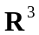的两组基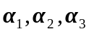和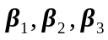的关系是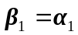，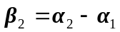，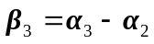.
- 求从基到基的过渡矩阵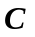；
- 求向量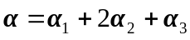在基下的坐标；
- 求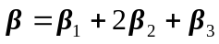在基下的坐标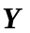.
四、证明题（5+5分）
1. 设阶矩阵满足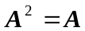，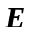为阶单位矩阵，求证：
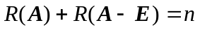.
2. 设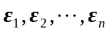是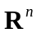的一个基，若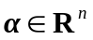满足与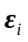正交，即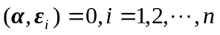，则

